面部识别机器
使用手册

目 录
第一章 机器的基本介绍 4
一、产品外观说明 4
二、主要参数 7
三、 菜 单 7
第二章 机器的操作说明 9
一、用户注册 9
1.1 注册用户 9
1.1.1 面部注册 9
1.1.2 指纹注册 9
1.1.3 密码注册 10
1.1.4感应卡注册 10
1.2 编辑用户 10
1.3 删除用户 10
1.4 查询出入记录 10
二、通讯设置 10
2.1 机号 10
2.2 波特率 10
2.3 IP地址 11
三、时间设置 11
四、机器设置 11
4.1 普通设置 11
4.1.1 显示语言 11
4.1.2日期格式 11
4.1.3 音量设置 11
4.1.4 定时关机设置 11
4.1.5 屏幕保护 12
4.1.6 维根格式 12
4.2 记录设置 12
4.2.1 管理记录警告 12
4.2.2 考勤记录警告 12
4.2.3 重复确认时间 12
4.3高级设置 12
4.3.1 删除全部记录 12
4.3.2 删除全部用户 13
4.3.3 删除全部数据 13
4.3.4 恢复出厂值 13
4.4门禁功能 13
4.4.1时间段定义 13
4.4.2用户门禁设置 13
4.4.3组确认时间段 13
4.4.4开锁组合定义 13
4.4.5开锁延时 14
4.4.6门磁设置 14
4.4.7开锁模式 14
五、U盘管理 14
5.1 下载考勤数据 14
5.2 下载员工数据 14
5.3 上传员工数据 14
六、机器信息 14
第三章 附 件 15
一、按手指时的注意事项 15
二、软件使用许可证协议 16
三、常见问题解答 17
四、关于涉及人权隐私方面的声明 19
硬件门禁连线示意图 20

第一章 机器的基本介绍

一、产品外观说明

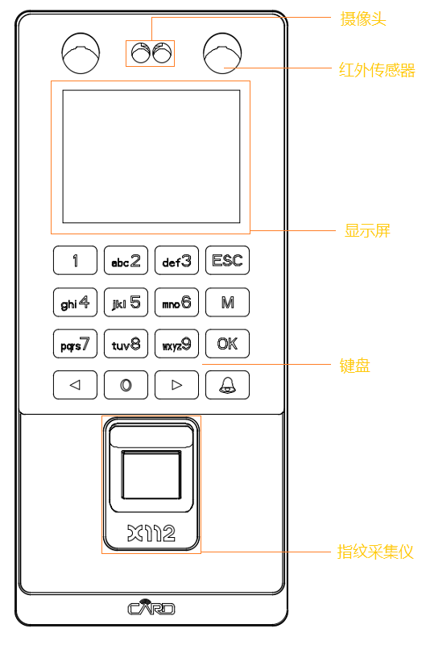
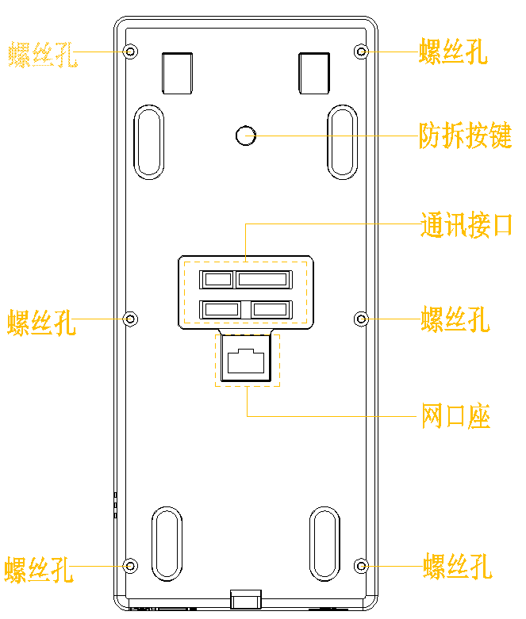

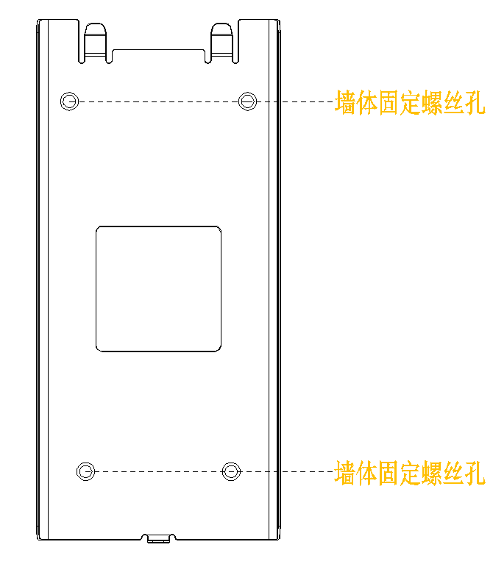

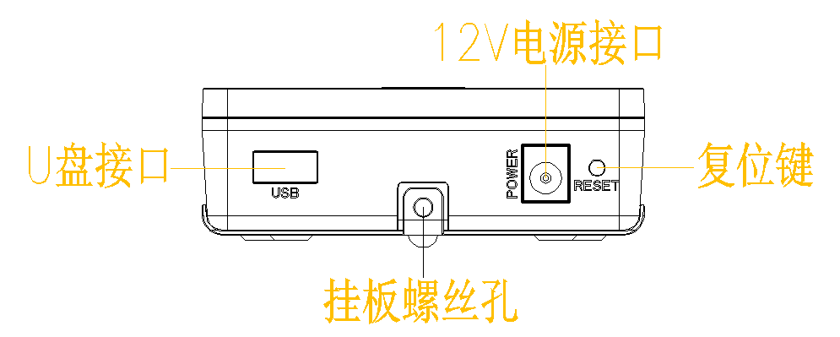

二、主要参数
序号 | 项目 | 指标
1 | 工作电源 | 直流：电压12V±10% 电流 < 350mA
2 | 外型尺寸 | 200mm×88mm×28mm
3 | 重 量 | 0.28kg
4 | 环境温度 | -20℃—50℃
5 | 相对湿度 | 10%—85%
6 | 存储容量 | 60000条通行记录、500张人脸、1500枚指纹、500个密码
7 | 识别速度 | ≤0.5S
8 | FRR | <0.01%
9 | FAR | <0.001%
10 | 通讯方式 | RS485、TCP/IP、U盘
11 | 传输速率 | 38400Bps
12 | 维根信号 | 维根输出，可做读头使用
13 | 键盘分布 | 10个数字键加6个功能键
14 | 菜单语言 | 中英文多种语言

菜 单
菜单
4、机器设置
5、U盘管理
6、机器信息
1、注册用户
2、通讯设置
3、时间设置

1、注册用户
1.新增用户户
2．编辑用户
3．删除
4．记录查看

2.波特率
3.IP地址
4.子网掩码
7.进行传送
2、通讯设置
1.机号
6.端口号
8.服务器IP地址

5.默认网关
9.服务器端口号

4、机器设置
1、普通设置
1、显示语言
2、日期格式
3、音量设置
4、定时关机
6、维根格式
5、屏幕保护
2、记录设置
1、管理记录警告
2、考勤记录警告
3、重复确认时间
4、门禁功能
1、时间段定义
2、用户门禁设置
3、组确认时间段
4、开锁组合定义
5、开锁延时
6、门磁设置
7、开锁模式
1、门磁类型
2、门磁延时
1、使用一般模式
2、同时确认数
3、高级设置
1、删除全部记录
2、删除全部用户
3、删除全部数据
4、恢复出厂值

5、U盘管理
1、下载考勤数据
2、下载员工数据
3、上传员工数据

2、剩余容量
3、全部容量
1、存储详情
6、机器信息
4、系统详情

第二章 机器的操作说明
考勤状态下，按“MENU”键
① 未注册管理者，直接进入菜单；
② 已注册管理者，管理者验证成功后即可进入菜单。

一、用户注册
考勤机的注册方式有四种： 面部、指纹、密码和卡。每个用户可以注册10枚指纹、1个密码、1张面部、1张卡（可选功能）。
管理员注册是为了对进行管理操作的管理者的授权。注册方式与普通用户注册方式一样，只是用户权限选择为高级管理员即可。
注意：感应卡功能为非标配功能，视具体机型而定。

1.1 注册用户

1.1.1 面部注册
注册用户 → 新增用户 → 输入工号、姓名 → 选择面部 → OK → 录入8次 → 注册成功
注册面部时需将面部摆端正，机器会自动识别当前面部。录入8次成功后面部将会保存至设备中。

1.1.2 指纹注册
注册用户 → 新增用户 → 输入工号、姓名 → 选择指纹 → OK → 录入3次 → 注册成功

1.1.3 密码注册
注册用户 → 新增用户 → 输入工号、姓名 → 选择密码 → OK → 输入密码 → OK → 再次输入密码 → OK
密码长度为1-8位数字，一个使用者仅注册一个密码。

1.1.4感应卡注册
注册用户 → 新增用户 → 输入工号、姓名 → 选择卡 → OK → 请刷卡 → OK

1.2 编辑用户
注册用户 → 编辑用户 → 选择工号 → OK → 选择需要编辑的选项 → OK
编辑用户可以对已注册的用户的数据进行编辑，可以备份指纹和修改用户权限。

1.3 删除用户
注册用户 → 删除 → 输入工号 → OK → 选择删除→ OK

1.4 查询出入记录
注册用户 → 记录查看 → 输入工号 → OK
注：只能查询当月出入记录。

二、通讯设置

2.1 机号
通讯设置 → 机号 → 输入工号（1-255） → OK

2.2 波特率
通讯设置 → 波特率 → 选择通讯速度→ OK
通讯速度可选9600或19200或38400或57600或115200，波特率菜单是用来设置考勤与电脑通讯速度的，该设定值必须与PC管理机的通讯端口设置一致，否则无法通讯。

2.3 IP地址
通讯设置 → IP地址 → 输入IP地址 → OK
机器的IP地址需要与通讯电脑IP地址在同网段才可以通讯成功。
备注：子网掩码、默认网关、端口号、进行传送、服务器IP地址、服务器端口号，参照IP地址，用选择键进入，按网络实际环境输入即可。

三、时间设置
用上下左右键或输入数字键移动光标至时间设置，输入需要设置的时间，按OK保存。其中星期是由软件计算出来，不用输入。

四、机器设置

4.1 普通设置

4.1.1 显示语言
机器设置 → 普通设置 → 显示语言 → 选择所需要的语言 → OK
注：语言类别有简体中文，繁体中文，英文等十种。

4.1.2日期格式
机器设置 → 普通设置 → 日期格式 → 选择所需要的格式 → OK

4.1.3 音量设置
机器设置 → 普通设置 → 音量设置 → 设置提示音量大小（1-8可选） → OK

4.1.4 定时关机设置
机器设置 → 普通设置 → 定时关机 → 设置定时关机时间 → OK
注：“0代表否”，“否”为关闭定时关机，时间段范围为0-255，单位为分钟。

4.1.5 屏幕保护
机器设置 → 普通设置 → 屏幕保护 → 设置屏幕保护时间 → OK
注：时间段范围为1-255，单位为分钟。

4.1.6 维根格式
机器设置 → 普通设置 → 维根格式 → 设置维根26或维根34 → OK

4.2 记录设置

4.2.1 管理记录警告
用于设置当管理记录在达到考勤机存储极限前多少条时做出提示，所有以管理员身份进行的操作都会记录为管理记录。
机器设置 → 记录设置 → 管理记录警告 → 设置数量(范围0-255） → OK

4.2.2 考勤记录警告
用于设置当考勤记录总数在达到考勤机存储容量极限前多少条时做出提示，当出现提示时，请尽快用软件采集出管理记录，并删除考勤机上的数据，以保证新的数据可以被存储。
机器设置 → 记录设置 → 考勤记录警告 → 设置数量(范围0-1500） → OK

4.2.3 重复确认时间
用于设置两次指纹确认的间隔时间，单位为分钟，设置后，在间隔时间内的考勤数据将不都记录，同时提示已签到。出厂默认为否。
机器设置 → 记录设置 → 重复确认时间 → 设置时间(范围0-255分钟） → OK

4.3高级设置

4.3.1 删除全部记录
机器设置 → 高级设置 → 删除全部记录 → OK

4.3.2 删除全部用户
机器设置 → 高级设置 → 删除全部用户 → OK

4.3.3 删除全部数据
机器设置 → 高级设置 → 删除全部数据 → OK

4.3.4 恢复出厂值
机器设置 → 高级设置 → 恢复出厂值 → OK
此操作将使机器设置中所有参数恢复出厂设置。

4.4门禁功能

4.4.1时间段定义
用于设置不同的时间段属性，定义不同的时间段。
机器设置 → 门禁设置 → 时间段定义 → 选择时间段1 → 选择星期几 → 设置时间段 → OK

4.4.2用户门禁设置
用于设置某个用户允许通过的所属分组或者时间段。
机器设置 → 门禁设置 → 用户门禁设置 → 输入需要设置的工号 → 设置所属分组和时间段 → OK

4.4.3组确认时间段
用于设置不同的组里不同的时间段，根据时间段定义项里的时间段进行设置。例如设置1组为1时间段
机器设置 → 门禁设置 → 组确认时间段 → 选择组 → 设置所需要的时间段 → OK

4.4.4开锁组合定义
用于设置不同的组和组之间所属的成员只有组合在一起才可以开锁。
机器设置 → 门禁设置 → 开锁组合定义 → 选择组合 → 设置组合开锁的时间段 → OK

4.4.5开锁延时
用于设置验证开锁后多久可以关闭。设置参数范围为1-255，单位为秒。
机器设置 → 门禁设置 → 开锁延时 → 设置参数（范围为1-255秒）→ OK

4.4.6门磁设置
机器设置 → 门禁设置 → 门磁设置 → 设置门磁类项和延时→ OK
注：门磁类型分为否、闭型和开型三种，出厂默认值为否。门磁延时时间范围1-10秒。如果门磁类型设置为闭型，门磁延时设置为5秒，那么验证成功之后如果5秒之后没有闭合则会发出报警信号。

4.4.7开锁模式
机器设置 → 门禁设置 → 开锁模式 → 设置开锁模式和同时确认数→ OK
注：使用一般模式有是和否两种，出厂默认值为否。同时确认数的范围是1-5,出厂默认值为1。

五、U盘管理

5.1 下载考勤数据
U盘管理 → 下载考勤数据 → 插入U盘 → OK → 提示下载成功

5.2 下载员工数据
U盘管理 → 下载员工数据 → 插入U盘 → OK → 提示下载成功

5.3 上传员工数据
U盘管理 → 上传员工数据 → 插入U盘 → OK → 提示上传成功

六、机器信息
用上下键移动光标至机器信息项面，共三项子菜单
1、存储详情：用于显示考勤机当前用户各种注册的信息，包括：用户注册数量、管理员注册数量、面部注册数量、指纹注册数量、密码注册数量、卡注册数量、考勤记录的具体信息。
2、剩余容量：用于显示考勤机上当前剩余的信息容量，包括面部数量、指纹数量、卡，密码数量、考勤记录数量。
3、全部容量：显示考勤机的总容量。
4、系统详情：用于显示考勤机生产厂家、设备名称、软件版本等信息，包括：制造商、设备名称、出厂日期、序列号、指纹算法版本、固件版本和固件升级7项内容。

第三章 附 件

一、注册手指、人脸时的注意事项
提示：指纹心尽量对正窗口中心。
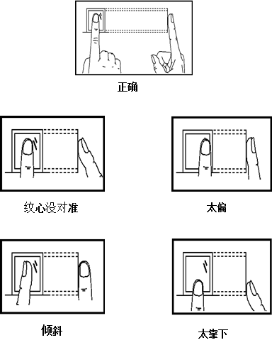

- 推荐的人员站立位置（见下图）：
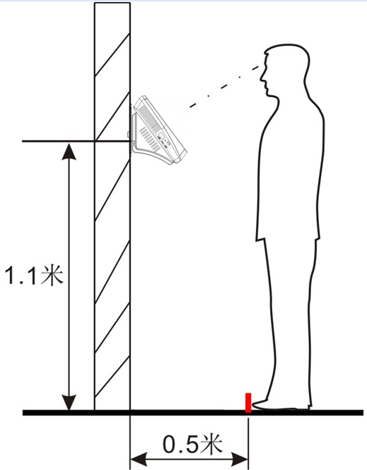
推荐人员与设备之间的距离为0.5米（适用身高范围1.55米-1.85米），可根据设备获取人脸图像效果进行调整，当人脸图像较亮时可适当向后移动；当人脸图像较暗时可适当向前移动。
- 推荐的人脸面部表情和几种影响使用效果的面部表情：
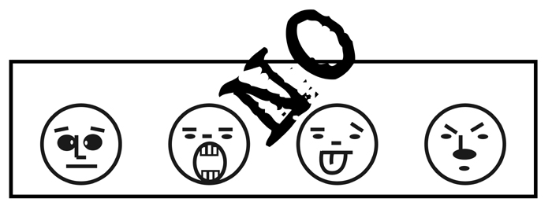


- 推荐的人员站立姿势和几种影响使用效果的站立姿势：


注意事项：登记和使用过程中，请保持自然的面部表情和站立姿势。

二、软件使用许可证协议
《最终用户软许可协议》
许可：
公司将本软件程序的使用权授予您，但您必须向本公司作出以下保证：不在本协议规定的条款之外，使用、拷贝、修改、租赁或转让本系统或其中的任一部份。
您保证：
- 只在一台机器上使用本系统；
- 为在这一台机器上使用，出于备份或档案管理的目的，以机
器可读格式制作本系统的拷贝；
3. 在他方接受本协议的条款和条件的前提下，将本系统及许可协议转手给另一方使用；
如若发生转手，原文档及其伴随文档的所有拷贝必须一并转交对方，或将未转交的拷贝全部销毁。
4．只在以下之一前提下，将本系统用于多户环境或网络系统上；
 本系统明文许可用于多户环境或网络系统上；或者，
 使用本系统的每一节点及终端都已购买使用许可。
您保证不：
- 对本系统再次转让许可；
- 对本系统进行逆向工程、反汇编或解体拆卸；
- 拷贝或转交本系统的全部或部分，但本协议中明文规定的除
外。
您将本系统或拷贝的全部或局部转手给另一使用方之时，您的许可权即自行终止。

本系统的版权和所有权：
本系统及其所有拷贝的名称，与光盘上或本系统中注明的公司同在。本系统及文档享有版权，并受国家版权法及国际协约条款的保护。您不能从本软件中去掉其版权声明；并保证为本系统的拷贝（全部或部分）复制版权声明，您同意制止以任何形式非法拷贝本系统及文档。
售后担保：
本公司担保，在正常使用的情况下，自售出之日起九十天内，其软件载体无材料或工艺缺陷。经验证确有缺陷时，本公司的全部责任就是退换其软件载体；也是给您的唯一补偿。因事故、滥用或错误应用导致的载体缺陷，售后担保无效。退换的载体享受原担保期剩余时间，或三十天的担保；取其长者优先。
概不负责：
除上述之外，本系统不享受任何其他形式的售后担保。
责任有限：
上述担保，无论是明指的或是暗喻的，为担保的全部内容，包括对特殊应用目的的商品性和适应性担保。无论遵循本协议与否，就使用本系统而产生的：利润损失、可用性消失、商业中断，或任何形式的间接、特别、意外或必然的破坏，或任何其他方的索赔，本公司及其代理、销售人概不负责；即使本公司事先被告知此类事有可能发生，也无济于事。
许可终止
您若违反本协议的任一条款与条件，本公司可能随时会终止许可。终止许可之时，您必须立即销毁本系统及文档的所有拷贝，或归还给本公司。
适用法律
《知识产权保护条例》、《版权、著作权法》、《专利法》等等。

三、常见问题解答
3.1 硬件设备
1、有些用户指纹考勤经常无法验证通过，该如何解决该问题？
答：如下的一些情况可能会导致有的员工难于使用或根本不能够使用指纹进行考勤：
- 一些手指上指纹被磨平；
- 手指上褶皱太多，经常变化；
- 手指上脱皮严重；
指纹无法识别的用户，可将该指纹删除再得重新注册，或注册另
一枚手指。
这种用户在注册指纹时，需要选择使用质量较好的指纹（褶皱少、
不起皮、指纹清晰），尽量使用手指接触指纹采集头面积大一些，注册完成后做一下比对测试；并建议多注册几枚备份手指。
另外我们的考勤机为此提供了1:1比对方式和密码考勤功能，可以设置这些员工使用1:1 方式考勤或密码进行考勤。
2、考勤机不能通讯时，请问会有哪些方面的原因？
答：可能原因有：
- 通讯端口设置不正确，选择连接的通讯端口不是实际所用的COM口；
- 计算机的通讯端口波特率与考勤机的波特率设置值不同；
- 考勤机未接电源或未与计算机连接；
- 考勤机已连接但未开机；
- 连接的终端机号不正确；
- 数据线或转换器不能通讯；
- 计算机的COM口坏掉。
3、考勤机在接上电源开机后，液晶显示不完整，有时只显示一半，有时花屏，请问是什么问题，该如何解决？
答：可能原因是：□ 主板坏掉；□ 液晶的内部特性问题。这时需要与供应商联系，返回维修。
4、如何清除考勤机的管理员：
答：可以用考勤机和计算机通讯，通讯成功后，进入员工信息及指纹管理，选择管理员，单击修改用户权限。可以清除考勤机的管理员，断开连接后，就可以进入考勤机的菜单模式了。

5、考勤机通讯连接时出现了“笛笛”的鸣叫声是什么原因？
答：□ 使用RS-232通讯时如出现上述现象，则是计算机的波特率与考勤机的波特率设置不一致；
□ 若是使用RS-485通讯，则可能是转换器通讯的两根线接反了，或者是两根线粘在了一起；

6、考勤机打开后一直反复显示“请重按（离开）手指”，请问是什么问题？应该如何解决？
答：出现这种问题的原因可能是：
- 使用久了，采集头表面变得不清洁，或有划痕，会使采集头
误认为表面有按手指，而并不能通过，所以出现此问题。这种情况下可以使用不干胶胶布粘贴采集头表面的脏物。
- 指纹采集头的连线脱松或已松掉。
- 主板芯片坏了。
若是第2、3两个原因，则需要与供应商联系，申请保修。

7、终端机管理中进行操作时，下载指纹及密码数据都没有问题，但在读取考勤记录却提示失败或中途出错，请问如何解决？
答：这种情况可能与数据线，或转换器，或计算机的COM口有关，这时你可以降低考勤机与计算机的通讯波特率，如设为19200或9600，再进行读取。

8、本考勤系统硬件部分——光学指纹采集器，采用光学采集图像原理，当使用多次验证指纹不通过时，请检查是否有光源直射采集器。

四、关于涉及人权隐私方面的声明

尊敬的顾客：

首先感谢您使用我们设计、生产的指纹识别产品，我们在不断进行开发和研究的同时，也非常注重每个国家涉及对人权及隐私的相关法律遵守。
我们声明如下：
1．我们所有民用指纹识别设备仅仅采集特征点，而不是指纹图像，
不涉及保留隐私。
2．我们所有采集的指纹特征点将不能复原原始指纹图像，不涉及隐私。
3．我们作为设备提供商将不对您采用我们设备的行为产生后果负任何直接或间接法律责任。
4．如果对使用我们的设备对关乎人权或隐私有不同的争议，请直接联系您的雇主。

我们的其他的警用指纹设备或者开发工具将提供对公民的指纹原始图像进行采集的功能，至于是否对您构成侵权请与政府或者设备的最终提供商联系，我们作为设备原始生产商将不负任何法律责任。

备注：中国法律对公民人身自由权利规定包括以下内容：
    - 人身不受非法逮捕、拘禁、搜查和侵害；
    - 与人身自由相联系的人格尊严不受侵害；
    - 公民的住宅不受侵害；
    - 公民的通信自由和通信秘密受法律保护。

最后我们再一次强调，指纹识别作为一种先进的识别技术将在未来进入电子商务、银行、保险、法务等行业，每年全球因为密码的不安全性，人类正在蒙受重大的损失。在高安全的环境下指纹识别实际上是对您的身份保护。

硬件门禁连线示意图

此连线图是用来接门的时候用的,做考勤可以不做参考

